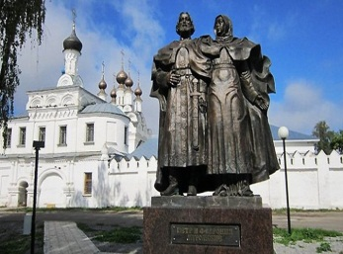
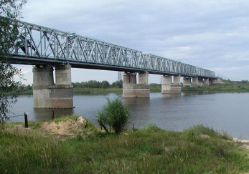

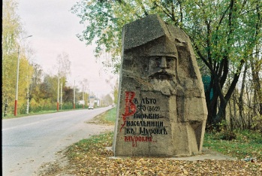
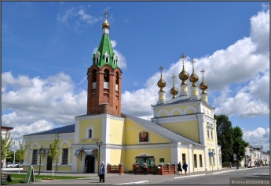
Методическая разработка по обобщению опыта работы на тему:

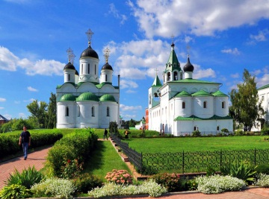
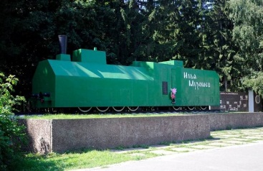
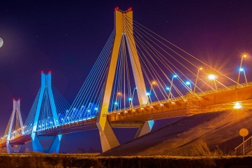
" Эффективное использование дополнительного образовательного ресурса ближайшего социума для формирования основ гражданско- патриотической позиции у старших дошкольников"

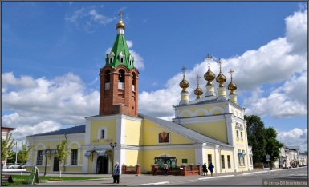
Авторы: Е.А. Соколова-
воспитатель высшей квалификационной категории г.Муром
Е.В. Бирун-
воспитатель высшей квалификационной категории г.Муром
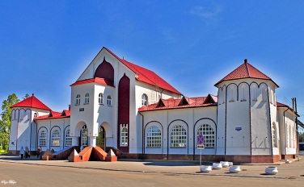

Целью данной работы является - формирование у старших дошкольников устойчивого познавательного интереса к культурному и историческому прошлому страны, родного края, родного города, формирование основ гражданской позиции у детей через эффективное использование дополнительного образовательного ресурса ближайшего окружения, а также развитие у детей умения видеть что- то значительное в близком и привычном, проявлять познавательную и социальную активность в рамках партнерского взаимодействия с объектами ближайшего социума.
Актуальность работы заключается в том, что последние десятилетия теория и практика обучения и воспитания все чаще обращается к духовному, гуманитарному развитию личности ребенка, к формированию нравственных качеств и чувств, лежащих в основе гражданско-патриотической позиции взрослеющей личности.
Занимаясь воспитанием детей, решая задачи нравственно-патриотического воспитания, каждый педагог, так или иначе, выстраивает свою работу в соответствии с местными условиями, колоритом своего родного города. Однако мы настолько привыкли к поискам в интернете, что часто игнорируем то, что находится рядом с нами. Надо только увидеть и использовать это в работе с детьми. Причем немаловажно, то, что не нужно осваивать новые технологии, тратить время и средства на приобретение дополнительных пособий.
Педагоги дошкольных учреждений знают, что креативные идеи часто приходят будто ниоткуда. Вместе с детьми мы часто выходим за пределы детского сада, совершая прогулки, экскурсии по близлежащим улицам для закрепления норм и правил дорожного движения и безопасного поведения на улице вообще.
Маршруты наших прогулок часто повторяются, дети видят одни и те же улицы, дома, памятники, скверы.… Однако, очевидно, что эти объекты совершенно уникальны по своей архитектуре и совсем нетипичны для современных построек. А многие памятные места, мимо которых ежедневно проходят жители города, не замечая их, к сожалению, утрачивают привлекательность, как для взрослых, так и для детей.
А что, если все это « взять на вооружение»? Попробовать взглянуть на свой город, такой уютный, привычный и понятный глазами гражданина, любящего его, а значит и свою малую Родину? Как много нового, интересного и полезного можно найти в привычном окружении!
Еще совсем недавно в нашем профессиональном словаре было понятие « ближайшее окружение». Для растущего человека границы этого окружения постоянно расширяются, вовлекая в себя все новые и новые объекты для познания.
Опираясь на эти несложные рассуждения, любой увлеченный педагог может превратить « ближайшее окружение» в дополнительное образовательное пространство, а привычные объекты краеведческого содержания в эффективные образовательные ресурсы.

Образовательные ресурсы - это материальные, духовные, временные и другие средства развития человеческого потенциала, среды и деятельности человека.
Образовательное содержание нашей работы в форме долгосрочного проекта, который был назван «Древний Муром - России частица», было распределено на три основных этапа:
- подготовительный
- основной
- заключительный
На первом этапе работы мы определили цель и задачи всего периода реализации проекта, вызвали интерес у всех участников к тематике и содержанию проекта, определили его общую концепцию, возможных социальных партнеров, решили вопросы организационного характера (заключение договоров, определение содержания совместной деятельности).
На этом же этапе были осуществлен мониторинг, который помог выявить уровень знаний краеведческого содержания у воспитанников, а также определить позицию родителей по теме проекта.
Анкетирование показало, что родители моих воспитанников осознают педагогическую ценность содержания работы по ознакомлению с родным городом, считают данную работу нужной и своевременной, готовы к сотрудничеству.
Анализ ответов детей показал, что дети имеют довольно низкий уровень знаний о городе, близком социальном окружении. Из 16 детей: (7%)- с высоким уровнем знаний о родном городе; 3человека (18%)- со средним уровнем; 12 человек (75%)- имеют низкий уровень знаний краеведческого содержания.
По окончанию первого этапа было разработано основное содержание проекта, составлен перспективный план работы с детьми, родителями и социальными партнерами.
При составлении перспективного плана работы мы использовали программу Н.Г.Зеленовой, Л.Е. Осиповой «Мы живем в России», опирались на рекомендации Е.Ю. Александровой, Е.П.Гордеевой, М.П. Постниковой, Г.П. Поповой, данные в пособии «Система патриотического воспитания в ДОУ». Мы также использовали учебно-методическое пособие Н.В.Алёшиной «Патриотическое воспитание дошкольников. Материалы данного пособия легли в основу целевых прогулок, бесед, дидактических игр. Система организации экскурсий, целевых прогулок была составлена на основе авторской программы Муромского историка, педагога В. А. Чернышева « Муром. Прогулки по Мурому купеческому», адаптированной нами для детей старшей возрастной группы.
На втором этапе проекта - в соответствии с поставленными задачами реализовывался весь комплекс мероприятий по теме проекта, одновременно мы искала и новые методы и приемы, которые могли бы обеспечить высокую результативность и интегрировать задачи гражданско-патриотического воспитания во все виды детской деятельности.
Говоря о реализации основного этапа проекта, нужно подчеркнуть, что нам было необходимо переосмыслить ставший привычным подход к интеграции различных видов деятельности. Мы стремились, чтобы новые знания, впечатления, социальный опыт воспитанников не остался невостребованным, а был использован ими в самых разных проявлениях, например в творчестве, труде, общении с взрослыми и друг с другом. Так, например, некоторые мои воспитанники, находясь под впечатлением от экскурсии по старым улицам Мурома, выразили желание прийти к одному из купеческих домов, чтобы « помочь убраться», почти все дети с удовольствием рисовали, лепили увиденные объекты, отражали свои впечатления в играх.

Таким образом, в период основного этапа был реализован комплекс мероприятий по плану проекта, а также практическим путем определены новые, эффективные формы работы с детьми и родителями.
Третий, заключительный этап работы заключался в анализе качественных изменениях в нравственно- личностном росте, произошедшим со всеми участниками, а также определения самой значимости проведенной работы.
Мы провели повторное анкетирование родителей, проанализировали ответы детей на вопросы краеведческого содержания, критически оценили полученные результаты.
Анализ ответов детей на 3 итоговом диагностическом этапе проекта показал, что проведенная работа была результативной: детей с низким уровнем знаний о родном городе и познавательным интересом – 0, со средним уровнем – 6 детей(38%), детей с высоким уровнем знаний о родном городе – 10 (62%)
Многие дети стали применять накопленные знания и представления в разных видах деятельности: изобразительной, трудовой, игровой и других.
Безусловно, реализуя свою работу в рамках проекта, мы не ждали от детей «взрослых форм» проявления любви к своей «малой родине», к родному городу, но анализируя результаты, пришли к определенным заключениям:
Дети
- владеют новой информацией о фактах, явлениях, исторических событиях, людях родного города, применяют знания в различных видах деятельности;
- устанавливают простейшие логические связи (в городе чисто и красиво, потому что люди любят и берегут свой город; охраняют памятники, значит, уважают и чтут традиции, историческое прошлое города и т. д.);
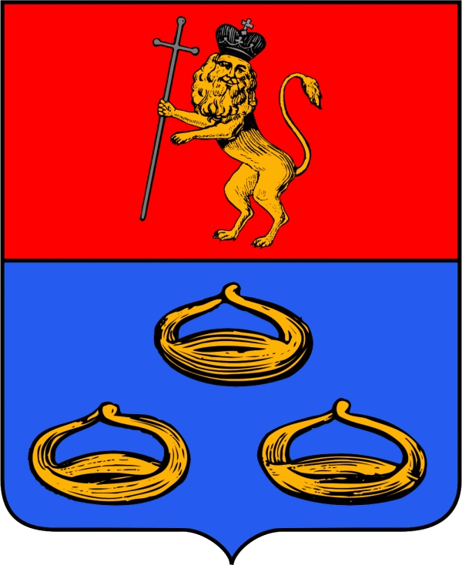
- дети стали более наблюдательными ,внимательными к привычному окружению, имеют высокий познавательный интерес;
- часто выступают в роли « источника» информации, что повышает интерес детей друг к другу, укрепляет их личные контакты;
- стали более компетентными в вопросах культурологического характера (знают о традициях, видах труда, ремеслах, праздниках и т.д.)

Родители
- сформировался родительский коллектив единомышленников;
- узнали много новой и полезной информации, обогатили родительский опыт;
- получили возможность оценить возрастной потенциал своих детей;
- приобщились к педагогическому процессу;
- изменили свою позицию (от пассивно-созерцательной до позиции активных участников)
Педагоги
- повысили уровень профессиональных умений (планирование, применение интегративного подхода в образовательном процессе, организация НОД, других видов педагогической деятельности, работа с родителями, социальными партнерами);
- повысилась профессиональная самооценка (« я знаю», « я могу»);
- убедились в эффективности профессионального взаимодействия в рамках общей темы

Таким образом, поставленная цель проекта по формированию основ гражданско-патриотического сознания у детей старшего дошкольного возраста через эффективное использование дополнительного образовательного ресурса достигнута, поставленные задачи были успешно и в полном объеме реализованы.

Список используемой литературы
1 Алёшина Н.В. Патриотическое воспитание дошкольников/ Учебное пособие для студентов средних педагогических учебных заведений. – М.: ЦГЛ, 2004.-148с.
2 Ахметжанова Г.В. Методологические основы развития педагогического образования в новых социокультурных условиях//Наука – производству.- 2005. - №5. – с.59-61
3 Воспитание нравственных чувств у старших дошкольников/ Под ред. Виноградовой А.М. – М.: Просвещение, 1989.- 96с.
5 Герасимова З. Родной свой край люби и знай// Дошкольное воспитание. – 2001.- №12.-с.40-42
6 Данилина Г.Н. Дошкольнику – об истории и культуре России// Пособие для воспитателей детского сада.- М.: Аркти, 2003.-112с.
7 Жариков А.Д. Растите детей патриотами/ Книга для воспитателей детского сада.- М.: Просвещение, 1989.- 297с.
8 Зеленова Н.Г., Осипова Л.E. Мы живем в России. Гражданско-патриотическое воспитание дошкольников,( старшая группа)— М.: «Издательство Скрипторий 2003», 2008. — 96 с.
9 История Мурома и Муромского края с древнейших времен до конца двадцатого века: Учебное пособие/ Анучкин А.А, Бейлекчи В.В., Волостнов С.А. и др.; Под ред. Анучкина А.А.- Муром: Муромский историко-художественный музей, 2001.-428 с.
10 Козлова С.А. Теория и методика ознакомления дошкольников с социальной действительностью/ Учебное пособие для студентов средних педагогических учебных заведений. – М.: Академия, 2001.- 93с.
литературы, 1990. – 218с.
11 Нагорная Л. Региональный компонент в воспитании дошкольников//
Дошкольное воспитание.-1996.- №8
19 Рыбалова И. Ознакомление с родным городом как средство патриотического воспитания//Дошкольное воспитание.-2003.-№6.-с.39-4
24 Чернышев В. Я Муром (Прогулки по Мурому купеческому). Путеводитель.
ПРОЕКТ
для детей старшего дошкольного возраста
« «Древний Муром- России частица!»

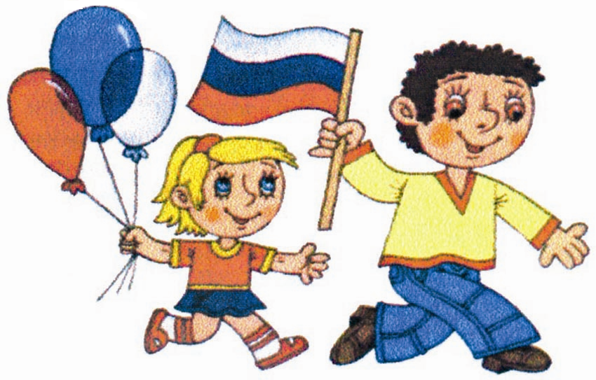
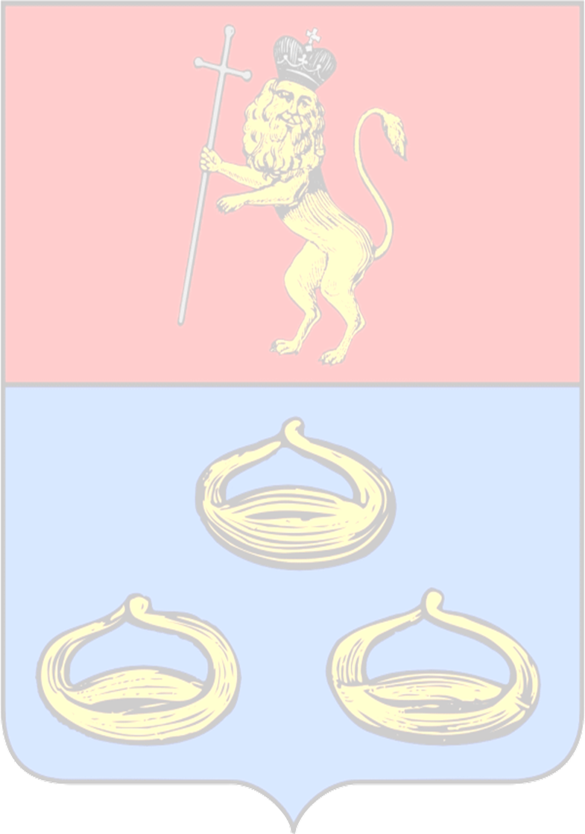
Цель:
Формирование основ гражданско- патриотической позиции у детей старшего дошкольного возраста через интеграцию комплекса воспитательно- образовательных задач в рамках проекта « Я – гражданин Мурома!»
Задачи:
1. Изучить методологические вопросы гражданско-патриотического воспитания в педагогической литературе, ознакомиться с практическим опытом работы гражданско-патриотического воспитания детей в дошкольном образовании в г. Муром
2. Определить эффективные образовательные ресурсы, способствующие формированию основ гражданственности у старших дошкольников
3.Задействовать в проекте образовательный ресурс ближайшего социума для успешного формирования гражданско-патриотических чувств
4.Разработать перспективное планирование по использованию интегрированного образовательного ресурса в условиях ДОУ и апробировать его в работе ДОУ
5. Повысить уровень информативности детей и родителей- участников проекта в вопросах культуры, исторического прошлого и настоящего родного города
6.Объединить в совместной работе взрослых( педагогов, родителей, социальных партнеров) и детей
7.Сформировать у детей устойчивую мотивацию к дальнейшему познанию своего города

Предполагаемые результаты проекта:
- Формирование у детей старшего дошкольного возраста основ гражданской позиции, нравственно- патриотических качеств: позитивное, уважительное отношение к городу, его жителям, чувства любви и гордости за свою малую родину, осознание себя гражданином, частью окружающего мира
- знания и представления о родном городе систематизированы
- создана предметно- развивающая среда, направленная на дальнейшее формирование и реализацию задач гражданско- патриотического воспитания

Период реализации долгосрочного проекта:
1 этап (подготовительный)
2 этап (основной)
3 этап (заключительный)

Участники проекта:
- дети старшего возраста,
- воспитатели,
- родители и члены семей воспитанников,
- музыкальный руководитель, инструктор по физическому воспитанию
- социальные партнеры

1 этап (подготовительный)

Цель первого этапа проекта:
- Обеспечить необходимые условия для начала проектной деятельности
Задачи первого этапа проекта:
- определить цель и задачи всего периода реализации проекта
- определить общую концепцию проекта (участники, функции всех участников на всех этапах проекта, возможное участие социальных партнеров, ожидаемые результаты)
- определить временные границы подготовительного, основного и итогового этапов проекта, содержание работы на каждом из этапов, промежуточные результаты
- « обозначить» границы образовательного пространства, его изменения на каждом этапе проекта
- Спроектировать функции всех участников на каждом этапе проекта

Функции участников проекта на 1 этапе
Руководитель проекта | Дети старшего дошкольного возраста | Педагоги- участники проекта | Родители и члены семей воспитанников
- определяет общую концепцию проекта  -Изучает систему работы, методологические основы по теме проекта  -осуществляет критический анализ всех имеющихся ресурсов для реализации проекта  -проектирует базисный план всех мероприятий проекта  -Знакомит педагогов и родителей с целями и задачами проекта, а также формирует мотивационную готовность детей и родителей к участию в проекте  -Оценивает степень подготовленности педагогов дополнительного образования (муз. рук., физ. инструктор) к сотрудничеству  -Выявляет уровень знаний краеведческого содержания детей старшего дошкольного возраста  -определяет социальных партнеров, заключение договора о сотрудничестве | - « входят» в тему проекта, принимают задачи и цели проекта | - помогают руководителю проекта в организационных вопросах, накоплении краеведческого материала, в обогащении предметно- развивающей среды  - подбирают необходимый информационный материал, методическую литературу по теме проекта | - участвуют в анкетировании, опросах.  - помогают пополнить развивающую среду в группе;  - участвуют в разработке общей концепции и тактики проекта (вносят предложения, высказывают критические суждения и т. д.)

Заключены договора с ДНТ, ДЦБ, МИХМ, СОШ № 12
Составлен образовательный маршрут проекта
Разработан общий комплексно- тематический план проекта

Предполагаемые результаты 1 проекта

Сформирована высокая познавательная и социальная активность (мотивация детей)
Определены методы и приемы работы и варианты их интеграции
Активизация сотрудничества родителей с детским садом

Активизация сотрудничества родителей с детским садом

Родители заинтересованы темой совместной деятельности, готовы к сотрудничеству
Обеспечена готовность участников к реализации проекта

2 этап проекта (основной)
Цель основного этапа проекта:
- практическое использование дополнительного образовательного ресурса ближайшего социума для повышения общего познавательного и воспитательного эффекта проекта
Задачи:
- реализация всех образовательных, воспитательных и развивающих задач проекта через различные формы совместной деятельности
- реализация интегративного подхода в вопросах гражданско-патриотического воспитания
- создание условий для объединения семьи и детского сада в единое образовательное пространство, которое подразумевает взаимное сотрудничество и партнерское отношение между всеми участниками проекта
- поиск и реализация эффективных методов, приемов и технологий для обеспечения результативности проекта
- формирование у детей устойчивого интереса к проекту, к новым формам работы

Функции участников проекта на 2 (основном) этапе
Руководитель проекта | Дети старшего дошкольного возраста | Педагоги- участники проекта | Родители и члены семей воспитанников
- проводит в соответствии с перспективным планом все тематические мероприятия  - продолжает активный поиск вариантов интеграции различного образовательного содержания и форм совместной деятельности  - обогащает образовательную среду  - разрабатывает и внедряет новые формы, методы, приемы по реализации задач проекта | - Активно участвуют во всех формах совместных мероприятий  - Обогащают социально- коммуникативный опыт  - Побуждают педагога к поиску эффективных форм и методов работы  - участвуют в совместном обсуждении промежуточных результатов проекта | - помогают пополнять методическую базу  ( составляют планы, конспекты, дидактические пособия)  совершенствуют профессиональные умения и качества  - участвуют в конкурсах, занятиях, экскурсиях, помогают оформлять тематические выставки, пополняют предметно- развивающую среду  - изготавливают пособия и игры по теме проекта | - обогащают социально- личностный опыт детей путем передачи собственных знаний и умений  - помогают педагогу в обогащении предметно- развивающей среды  - участвуют в экскурсиях, конкурсах, фотовыставках анкетированиях, интервьюированиях и других мероприятиях, направленных на реализацию проекта

Реализован план совместных мероприятий
Обогащен социально-коммуникативный и личностный опыт детей
Обогатилась методическая база
( авторские конспекты НОД, экскурсий, целевых прогулок, сценарии и т.д.

Сотрудничество родителей с детским садом стало более конструктивным
Апробирована возможность интегрального объединения образовательного содержания ФГОС и дополнительного образовательного ресурса ближайшего социума
Предметно-пространственная среда группы пополнилась новым дидактическим оборудованием и игровыми пособиями
Повысился уровень краеведческой информации о родном городе у детей
Предполагаемые результаты 2 этапа проекта
3 этап проекта (заключительный)
Цель:
Достижение цели проекта; полная реализация воспитательно- образовательных задач
Задачи:
- систематизировать все материалы проектной деятельности
- разработать критерии для оценки результатов проекта
- осуществить комплексную оценку результатов проекта
- подготовить материалы к обобщению и использованию в работе с детьми старшего дошкольного возраста ( в том числе педагогами других ДОУ города)

Повышение уровня профессиональной компетенции педагогов
Прослеживается положительная динамика в развитии гражданско-патриотических чувств детей
Материалы проекта систематизированы, обобщены и готовы к использованию другими педагогами
Сформированы партнерские отношения с семьями воспитанников.
Доказана возможность использования в педагогическом процессе дополнительного образовательного ресурса
Предполагаемый результат 3этапа проекта
Реализованы цели и задачи проекта
Осуществлен интегрированный подход в вопросах гражданско-патриотического воспитания
Руководитель проекта | Дети старшего дошкольного возраста | Педагоги- участники проекта | Родители и члены семей воспитанников
- анализирует итоги работы за весь период реализации проекта  - разрабатывает  критерии оценки качества проекта  - систематизирует все материалы проекта и готовит их к обобщению  - критически оценивает полученные результаты;  - определяет инструментарий оценки результатов проекта  - определяет дальнейшие действия по обеспечению преемственности полученных результатов и дальнейшие перспективы по нравственному воспитанию детей | - участвуют в итоговой диагностике;  - используют полученные знания в различных видах деятельности.  - участвуют в предварительном обсуждении предстоящих событий  - самостоятельно применяют новую информацию в играх, труде, творчестве | - помогают в проведении итоговых мероприятий;  - участвуют в оформлении методических материалов проекта;  - оказывают содействие в систематизации материалов, редакции практических разработок  - вносят предложения по дальнейшему развитию проекта | - участвуют в итоговом анкетировании, опросах.  - помогают в оформлении продуктов совместной деятельности( выставки, поделки, фотоколлаж и др.)  - вносят предложения по дальнейшей совместной деятельности
Функции участников проекта на 3 (заключительном) этапе
Предполагаемые результаты для участников проекта:
Дети
- владеют новой информацией о фактах, явлениях, исторических событиях, людях родного города, применяют знания в различных видах деятельности;
- устанавливают простейшие логические связи (в городе чисто и красиво, потому что люди любят и берегут свой город; охраняют памятники, значит, уважают и чтут традиции, историческое прошлое города и т. д.);
- более наблюдательны и внимательны к привычному окружению, имеют высокий познавательный интерес;
- часто выступают в роли « источника» информации, что повышает интерес детей друг к другу, укрепляет их личные контакты;
- стали более компетентными в вопросах культурологического характера (знают о традициях, видах труда, ремеслах, праздниках и т.д.)
Родители
- сформировался родительский коллектив единомышленников;
- узнали много новой и полезной информации, обогатили родительский опыт;
- получили возможность оценить возрастной потенциал своих детей;
- приобщились к педагогическому процессу;
- изменили свою позицию (от пассивно-созерцательной до позиции активных участников)
Педагоги
- повысили уровень профессиональных умений (планирование, интеграция в образовательном процессе, организация НОД, других видов педагогической деятельности, работа с родителями, социальными партнерами);
- повысилась профессиональная самооценка (« я знаю», « я могу»);
- убедились в эффективности профессионального взаимодействи
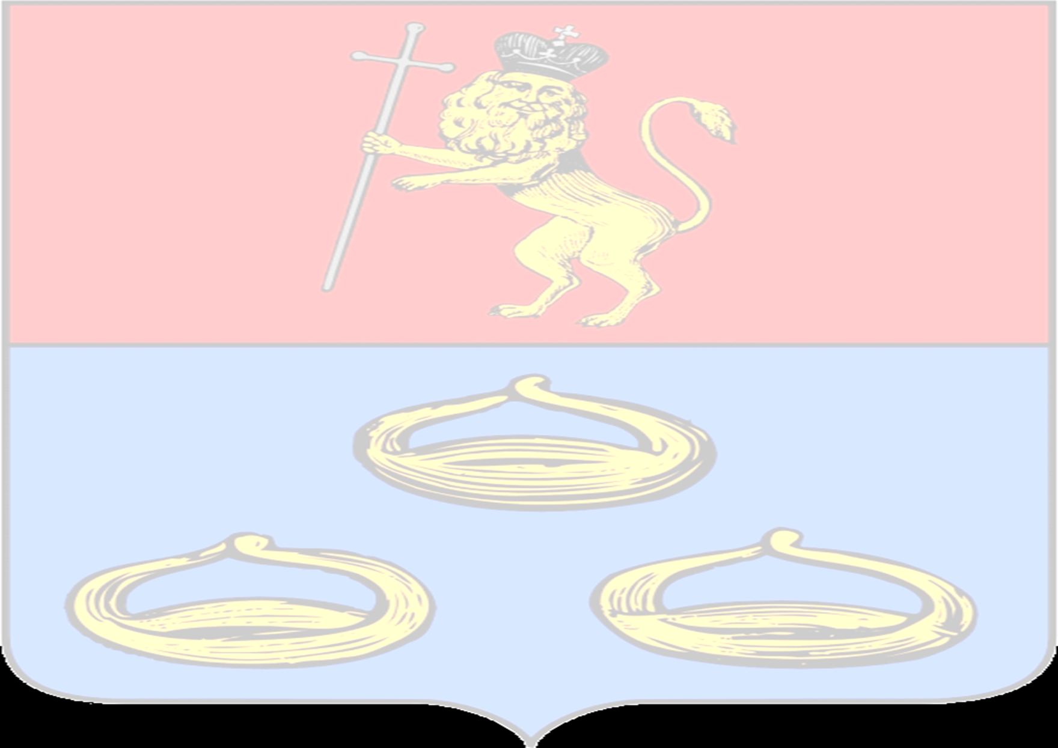
Календарно -тематический план работы с воспитанниками
№ | Месяц | Вид совместной деятельности | Тема | Задачи
1 | октябрь | диагностика | « Что я знаю о Муроме» | Выявить уровень знаний детей о городе, мотивационную готовность к проектной деятельности
2 | октябрь | Ситуативные беседы | « Где я был вместе с родителями»  « Мой выходной день»  « Мое любимое место в городе» | Создавать положительную мотивацию, побуждать детей к рассказыванию на темы из личного опыта
3 | Октябрь- ноябрь | Целевые прогулки, экскурсии по улицам, к памятникам города | « Свой город знаю и люблю» | Накопление социально- коммуникативного, личного опыта детей, формирование основ безопасного поведения на улицах города
4 | ноябрь | Занятия, беседы, продуктивная деятельность | « Где мы были- мы не скажем, лучше нарисуем» | Побуждать детей отражать свои впечатления в продуктивных видах деятельности
5 | ноябрь | Познавательное занятие  Интерактивное занятие  Рассматривание фотоальбомов, картинок, книг с изображением городских достопримечательностей | « Муром - древний и прекрасный»  « Памятные места нашего города»  « Моя малая Родина | Познакомить с историей города, вызвать интерес к памятным местам Мурома
6 | Ноябрь- декабрь  январь | Тематические занятия  Экскурсии в ДНТ, СООШ 12 (музей) | Цикл занятий « Что мы Родиной зовем»  « Муром раньше и сейчас» | Формировать положительное отношение к родному городу, его памятным местам, развивать познавательную активность, мышление, память  Систематизировать представления детей о Муроме
7 | Ноябрь- декабрь-январь | Занятия познавательного цикла | « Муромский герб»  «Богатыри земли русской»  « Имя города» и др. | Продолжать знакомство с символикой города, познакомить с былинными богатырями, воспитывать чувство восхищения предками Муромской земли
8 | Ноябрь, декабрь, январь, февраль | Экскурсия в МИХМ  целевые прогулки, пешеходные экскурсии | « Здравствуй, Муром мой родной»  « Муром купеческий»  « Я шагаю по городу»  « Улицы города мне говорят…» | Показать детям объекты, строения прошлого, обратить внимание на их особенную архитектуру
9 | Весь период проекта | Дидактические, развивающие, театрализованные игры | « Угадай по описанию»  « Родные улицы»  «Собери герб»  « Узнай наш герб» и др. | Закрепить полученные знания в играх
10 | Весь период проекта | Чтение художественной литературы, сказок, былин о родине, Муроме, знаменитых людях Муромской земли |  | Формировать уважительное, трепетное отношение к прошлому, воспитывать чувство любви к Мурому
11 | Январь- апрель | Детская продуктивная деятельность | Различная тематика | Побуждать детей отражать свои впечатления, эмоции, чувства в продуктах творчества
12 | апрель | Обзорная (автобусная) экскурсия по городу | « Мой город древний и родной» | Дать детям возможность побывать в различных районах города, формировать позитивное отношение к городу, желание жить в этом городе
13 | апрель | Итоговая викторина | « Знатоки Мурома» | Обобщить представления детей, дать возможность показать свои умения и знания о городе
14 | апрель | Выставка творческих работ детей и родителей | « Муром- мой город!» | Раскрыть творческий потенциал, вызвать стремление выразить свои впечатления, представления о родном городе

Календарно-тематический план с родителями
№ | Месяц | Вид совместной деятельности | Тема | Задачи
1 | октябрь | анкетирование | « Нужно ли знакомить ребенка с родным городом?» | Выявить позицию родителей по теме проекта
2 | Октябрь- ноябрь | Подбор информационного материала о Муроме- книг, фотографий, открыток и т.д. | « Свой город знаю и люблю» | Вовлечь семьи воспитанников в проект, заинтересовать темой проекта
3 | октябрь | Родительское собрание | « Воспитание нравственно- патриотических чувств через ознакомление с родным городом» | Повысить уровень познавательной компетенции родителей
4 | Ноябрь, декабрь | Оформление наглядной информации в родительском уголке: консультации, папки- раскладушки, фотовыставки, выставки детских работ и др. | « Где я был вместе с родителями»  « Мой выходной день»  « Мое любимое место в городе» « Родные улицы» « Муром - древний и прекрасный» | Продолжать вовлекать родителей в проект, устанавливать продуктивное сотрудничество
5 | Ноябрь- декабрь  Ноябрь | Консультации, круглые столы, индивидуальные беседы  Целевая прогулка к  Спасо- Преображенскому монастырю | « Почитайте детям о Муроме»  « Муромские сказки»  « Что должен знать ребенок о родном городе»  « Выходной день с семьей» и др.  « Муром древний» | Побуждать родителей к совместной деятельности, обмену родительским опытом, выражению своего отношения к теме проекта  Привлечь родителей к совместной целевой прогулке
6 | Ноябрь, январь | Посещение ДНТ | Праздничные тематические мероприятия | Привлекать родителей к активному участию в совместных праздниках, вызвать эмоционально- позитивное отношение к проекту
7 | Январь  февраль | Экскурсия в МИХМ  целевые прогулки, пешеходные экскурсии | « Здравствуй, Муром мой родной»  « Муром купеческий»  « Я шагаю по городу»  « Улицы города мне говорят…»
8 | март | Экскурсия в  « Хлебную горницу» | « Муромский калач» | Формировать познавательную компетенцию родителей, эмоционально- позитивное отношение к разным формам совместной деятельности
9 | Февраль, март | Пополнение предметно- развивающей среды группы | « Муром древний, Муром Славный»,  « Муром раньше и сейчас  ( фотогалерея)  « Собери герб»,  « Создай свой герб»,  « Муромские мотивы »-  ( дидактические игры) | Привлечь родителей к созданию игр, пособий, игровой атрибутики для детей
10 | Февраль, март | Выставки детских работ | « Наш город»  « Любимый аттракцион»  « Муромский калач»  « Город будущего» и др. | Показать родителям творческий потенциал своих детей
11 | март | досуг | « В гости к Муромской сказке» | Дать возможность родителям поучаствовать в совместном мероприятии, раскрыть свои творческие
12 | апрель | Обзорная (автобусная) экскурсия по городу | « Мой город древний и родной» | Дать возможность родителям побывать вместе с детьми в различных районах города, формировать позитивное отношение к городу, желание жить и работать во благо города
13 | апрель | итоговая викторина, награждение участников благодарственными письмами, грамотами | « Знатоки Мурома» | Обобщить опыт совместной деятельности, дать возможность показать свое отношение к результатам проекта, показать свои знания о городе
14 | апрель | анкетирование | « Что нового узнал мой ребенок и я о родном городе?» | Подведение итогов, анализ результатов проектной деятельности
15 | апрель | Выставка совместных творческих работ | « Муром – мой город!» | Раскрыть творческий потенциал детей и их родителей

Календарно-тематический план с социальными партнерами
№ | Месяц | Вид совместной деятельности | Тема | Задачи
1 | октябрь | Заключение договоров о совместном сотрудничестве: ДНТ, МИХМ, СООШ№ 12, МБУК «ЦБС» |  | Обеспечить взаимодействие на договорной основе
2 | Октябрь- ноябрь | Составление плана совместных мероприятий, определение сроков реализации и примерной тематики | « Здравствуй, Муром мой родной»  « Муром купеческий»  « В гости к Муромской сказке» « В гости к Муромской сказке» и др. | Привлечь социальных партнеров к интеграции учебной деятельности
3 | Октябрь, ноябрь | Посещение специалистов детской библиотеки: театрализованное представление | « В гости к Муромской сказке»  « Книжка на ладошке» | Вызвать эмоционально- позитивное отношение к совместной деятельности
4 | Ноябрь, Январь, | Посещение ДНТ | Праздничные тематические мероприятия
5 | Январь | Экскурсия в МИХМ | « Муром раньше и сейчас» | Вызвать познавательный интерес к историческому прошлому города
6 | март | Экскурсия в  « Хлебную горницу» | « Муромский калач» | Расширить представления детей о символах Мурома
7 | март | досуг | « В гости к Муромской сказке» | Привлечь специалистов детской библиотеки к совместному театрализованному представлению

8 | апрель | Обзорная( автобусная) экскурсия по городу | « Мой город древний и родной» | Привлечь специалистов МИХМ к организации экскурсии

